ŚRODA 27.05.2020
NA HAMAKU Z ADĄ I OLKIEM

cele: rozwijanie umiejętności czytania wyrazów o prostej budowie fonetycznej
-doskonalenie sprawności ruchowej poprzez wykonywanie prostych ćwiczeń gimnastycznych
-rozbudzanie ciekawości świata poprzez eksperymentowanie i wyciąganie wniosków.
-poznanie litery H,h

1.Rodzicu porozmawiaj z dzieckiem na temat ilustracji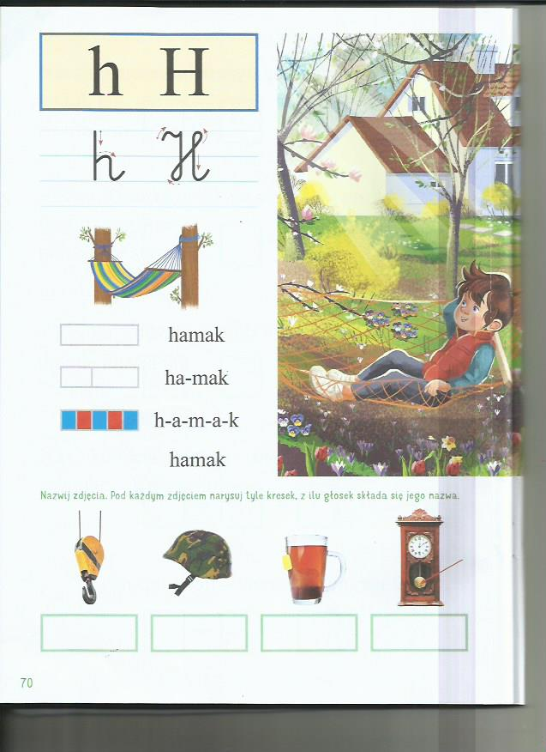

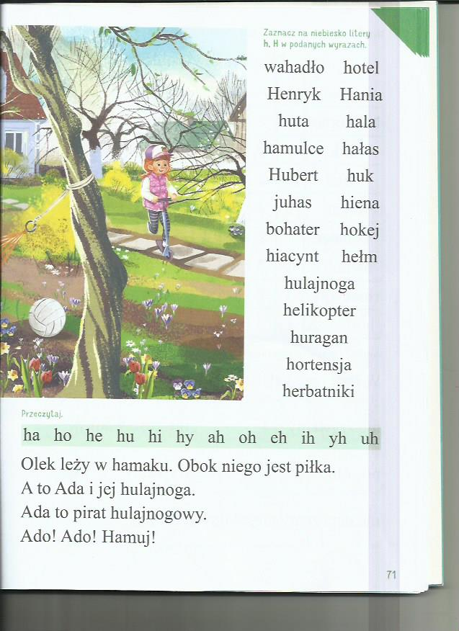

3.Zadaj dziecku pytania, zwróć uwagę ,aby odpowiadało całym zdaniem:
-Kto jest na ilustracji?- Co robi Ada ? -Co robi Olek ?-Dlaczego Olek odpoczywa?
-Na czym leży Olek ?-Jaka pora roku jest na obrazku ?

4.Rodzicu, poproś, by dziecko podzieliło słowo „hamak" na sylaby i głoski, a następnie, by podało inne słowa zaczynające i kończące się tą głoską.

5.Obejrzyjcie wspólnie, jak wygląda litera H,h mała i wielka , pisana i drukowana, niech dziecko opowie, jak ona wygląda, co przypomina. Poproś, by pokazało paluszkiem, gdzie znajduje się litera H,h w wyrazach oraz przeczytało sylaby i tekst na zamieszczonych ilustracjach. Zapytaj, kiedy piszemy wyrazy z „ wielkiej litery?”

6. Drogi 6-latku,popatrz na obrazek ,paluszkiem poprowadź po linii czerwonej zachowując kolejność RODZICU POMÓŻ SWOJEMU DZIECKU.

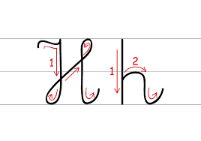

7.Czas na ćwiczenie pisowni nowo poznanej litery H,h:
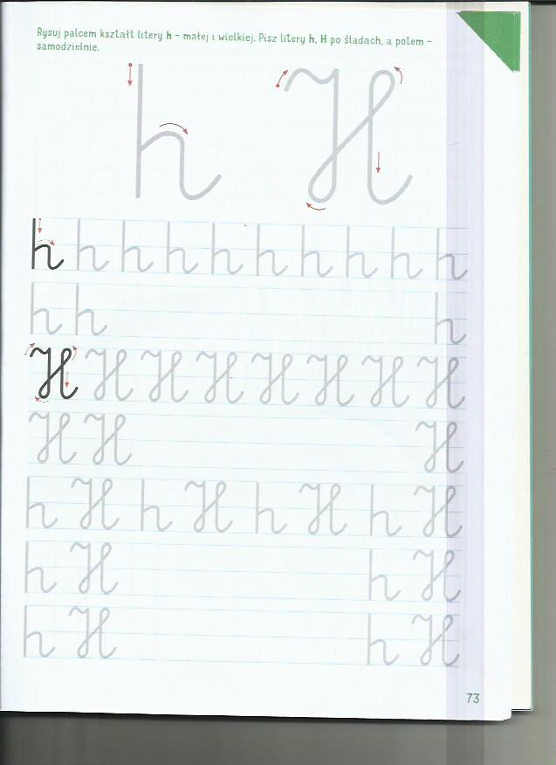

8. MALI SPOTROWCY -czas na ćwiczenia gimnastyczne ,pamiętajcie ,że należy dbać o prawidłową postawę ciała ;-) UTRWALENIE
-Klęk podparty, wykonujemy ruch do tyłu, opierając pośladki o stopy, równocześnie chowamy głowę między ramiona. Powracamy do klęku podpartego. (+/- 10 ruchów)
-Małe żabki: skaczemy do przodu obunóż z głębokiego przysiadu (10 żabich skoków).
-Ćwiczenie dużych grup mięśniowych “Kto silniejszy”. Siadamy naprzeciwko dziecka: siad skrzyżny. Podajemy sobie ręce. Kolana dotykają Przeciągamy się raz w jedną, raz w drugą stronę.
-Mała miękka piłka lub woreczki z grochem lub balonik: podrzucamy i chwytamy, ale po każdym podrzucie robimy obrót: raz w lewo, raz w prawo
-Siadamy. Na ustalony znak jak najszybciej podrywamy się z podłogi i klaszczemy.

-Ćwiczenie uspokajające: maszerowanie przy ulubionej piosence- wybór należy do Was

9.Proponujemy Wam zabawę paluszkową ,wczoraj mówiliśmy o mamie
dziś opowiadamy o rodzinie.

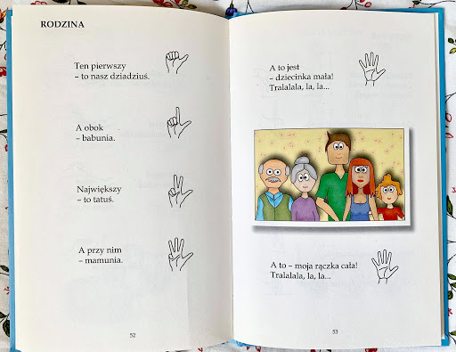

10 Na zakończenie zachęcamy do przeprowadzenia eksperymentu
W trakcie można posłuchać piosenki ,która już znacie.

Poniżej link do skopiowania piosenki w przeglądarce.
https://www.youtube.com/watch?v=QxzyN9AlsJg

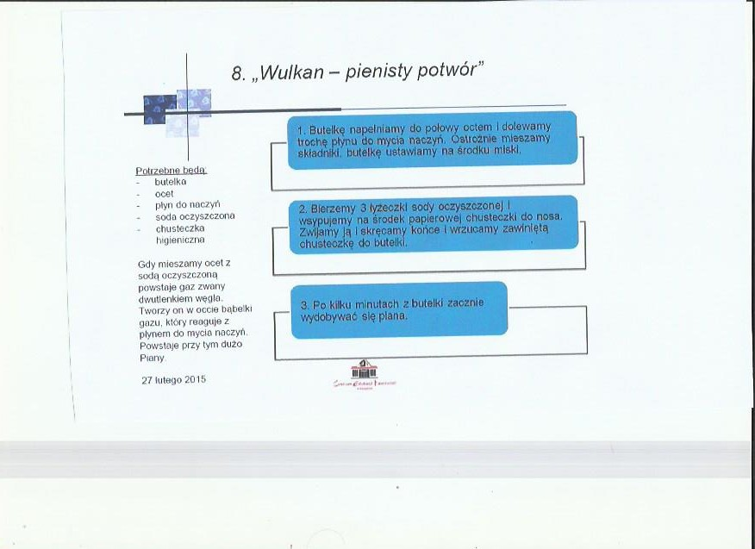

CZEKAMY NA WASZE ZDJECIA Z EKSPERYMENTU

ŻYCZYMY DOBREJ ZABAWY!!!!

Przykład informacji zwrotnej do nauczyciela

Przykłady informacji zwrotnej:
Imię i nazwisko dziecka: .............................................................
Data: 27.05.2020 (środa)
Proszę wpisać TAK lub NIE
1. Dziecko obejrzało ilustrację……….
2 Dziecko dzieliło słowa na głoski, wyszukiwało słowa zaczynające się podana głoską……..
3.Dziecko poznało literę H,h, ćwiczyło prawidłowo pisanie litery………
4. Dziecko brało udział w zabawach i ćwiczeniach ruchowych……..
5. Dziecko brało udział i pokazywało zabawy paluszkowe….
6.dziecko wysłuchało piosenki "W zieleni łąka ..."
7.Dziecko brało udział w eksperymencie "Wulkan -pienisty potwór"....
W przypadku kart pracy i prac plastycznych najlepiej zrobić zdjęcie i przesłać na adres mailowy.
Pamiętajcie Drodzy Rodzice, że dzieci dopiero się uczą i mają prawo popełniać błędy. ;-), ich prace nie muszą być „jak z obrazka”
Informację zwrotną przesyłajcie proszę na e-mail grupowy: calineczka2020zostanwdomu@gmail.com

Jeśli nie macie takiej możliwości to można skorzystać z Messenger: Aneta Roga lub Bernadeta Niełacna
Informację zwrotną można przesyłać raz w tygodniu, ale musi ona zawierać opis każdego dnia. To Państwo decydujecie , czy wysyłacie informację codziennie czy raz w tygodniu (zbiorową).

